ТИП 2

№1

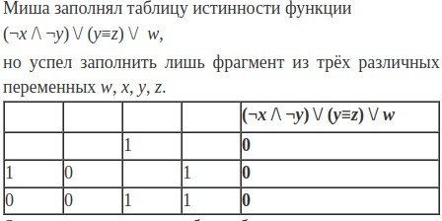**Номер: B60549**

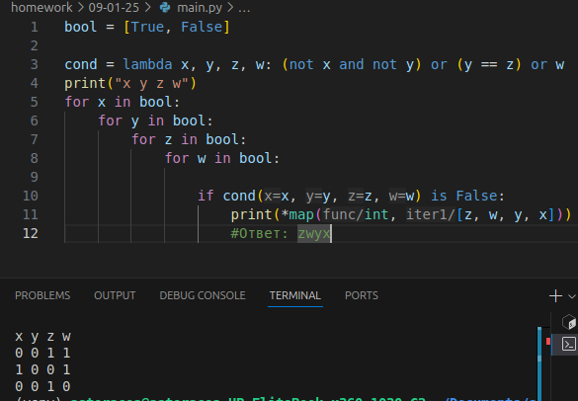

**№2 Номер: CE3146**

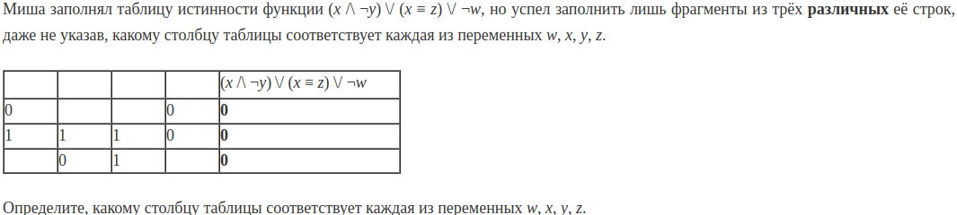

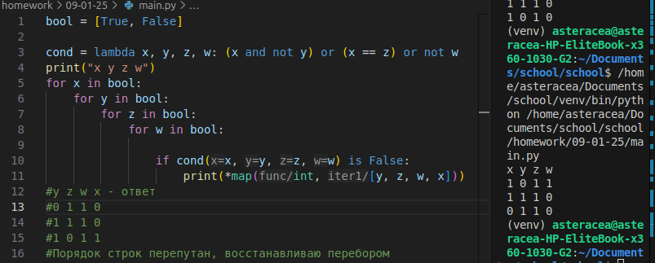

**№3 Номер: 930944**

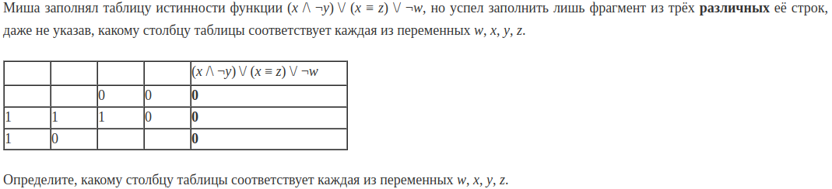

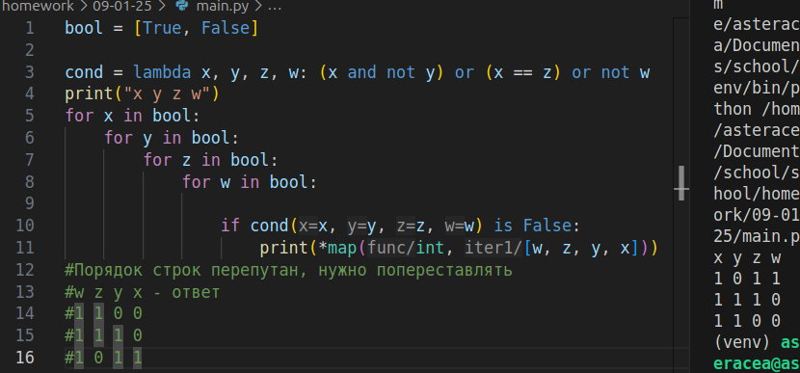

№4 **Номер: 885F43**

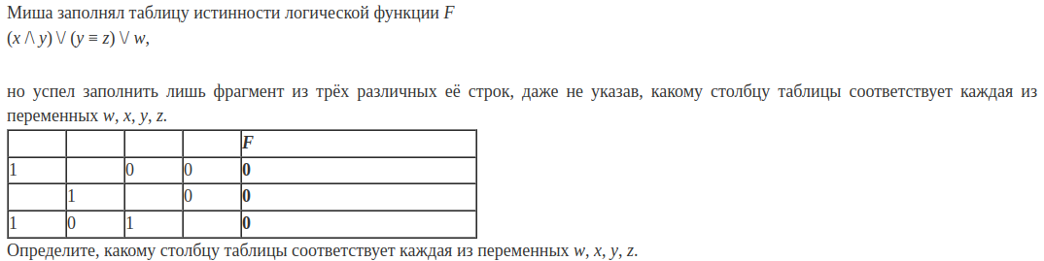

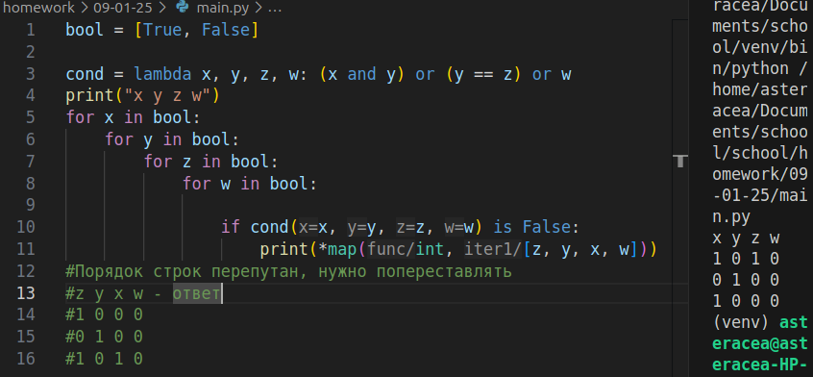

№5 **Номер: F126F9**

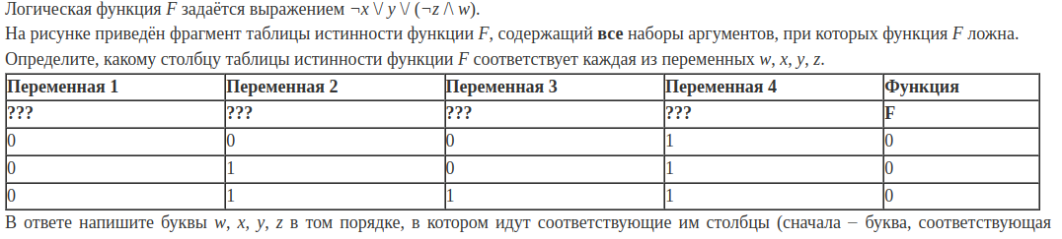

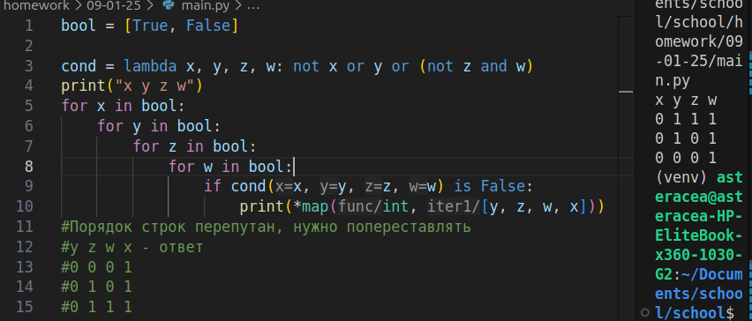

№6 **Номер: DA42FA**

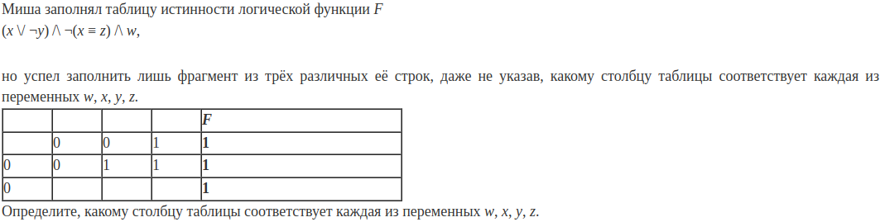

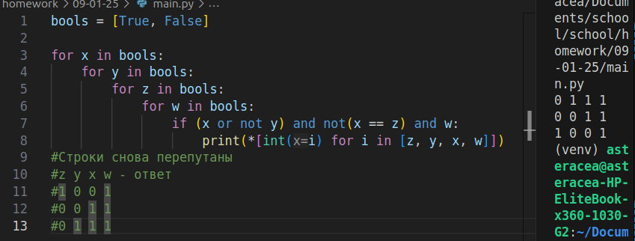

**№7 Номер: DFF2F9. Ответ: zywx**

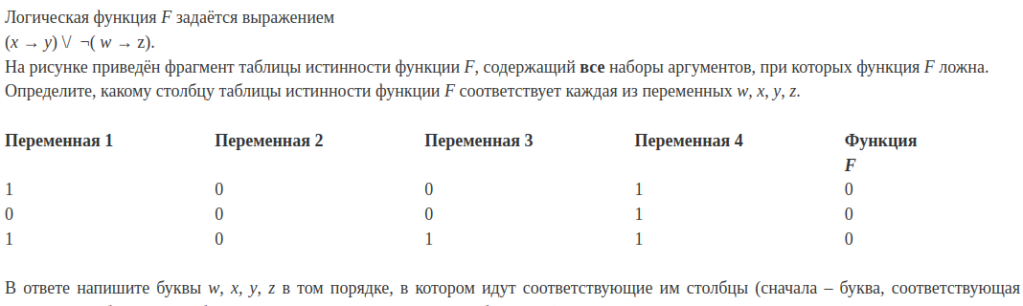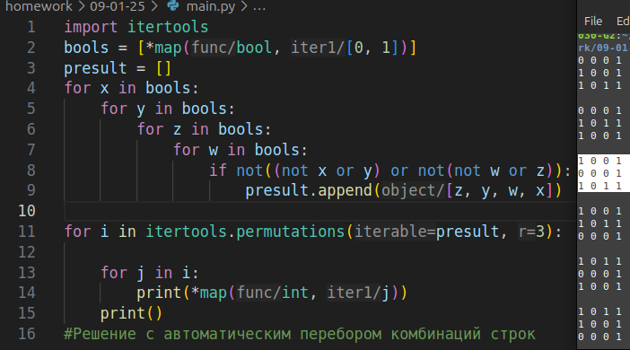

**№8 Номер: CB62F5**

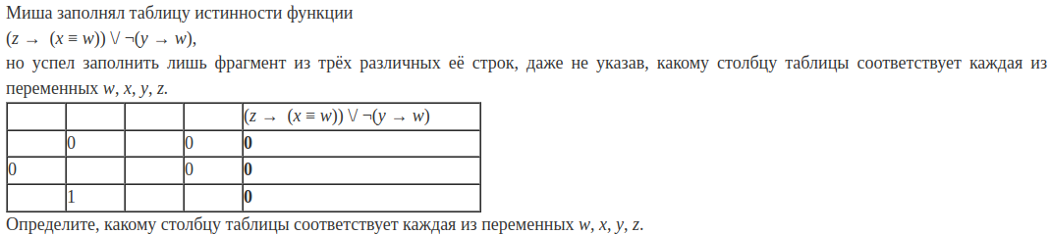

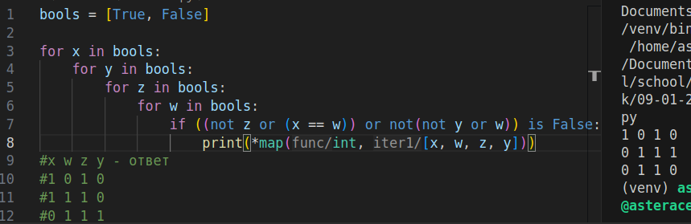

**№9 Номер: 45A105**

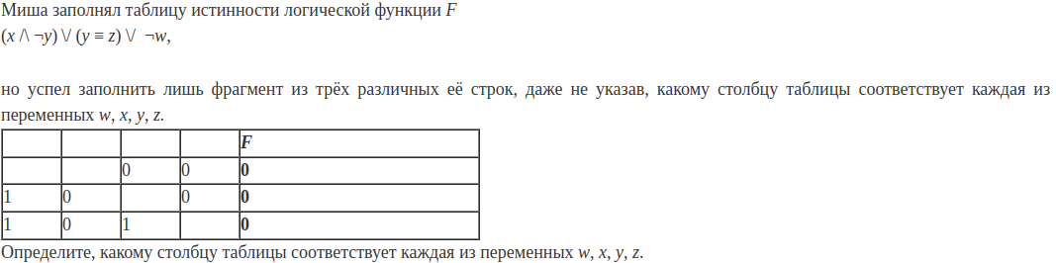

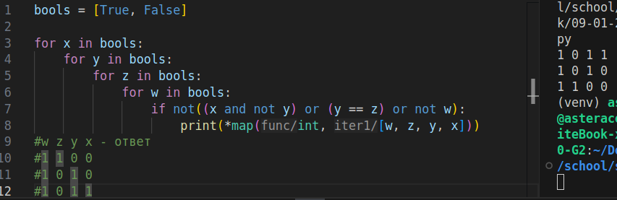

**№10 Номер: F65508**

